# 密评备案信息数据检查示例

《运营者密评备案信息统计条目》模板中底色为红色的单元格在填写数据后自动进行检查。填写错误时，错误数据单元格底色变红，“数据检查说明”显示错误说明，见图1。

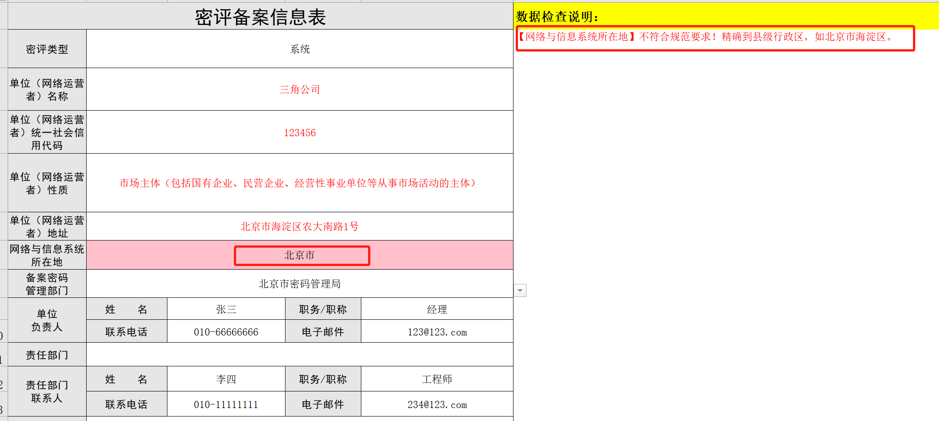

图1 填写错误区域底色变红，

全部自动检查内容填写无误时，“数据检查说明”显示“目前未发现数据有效性问题！”，见图2。

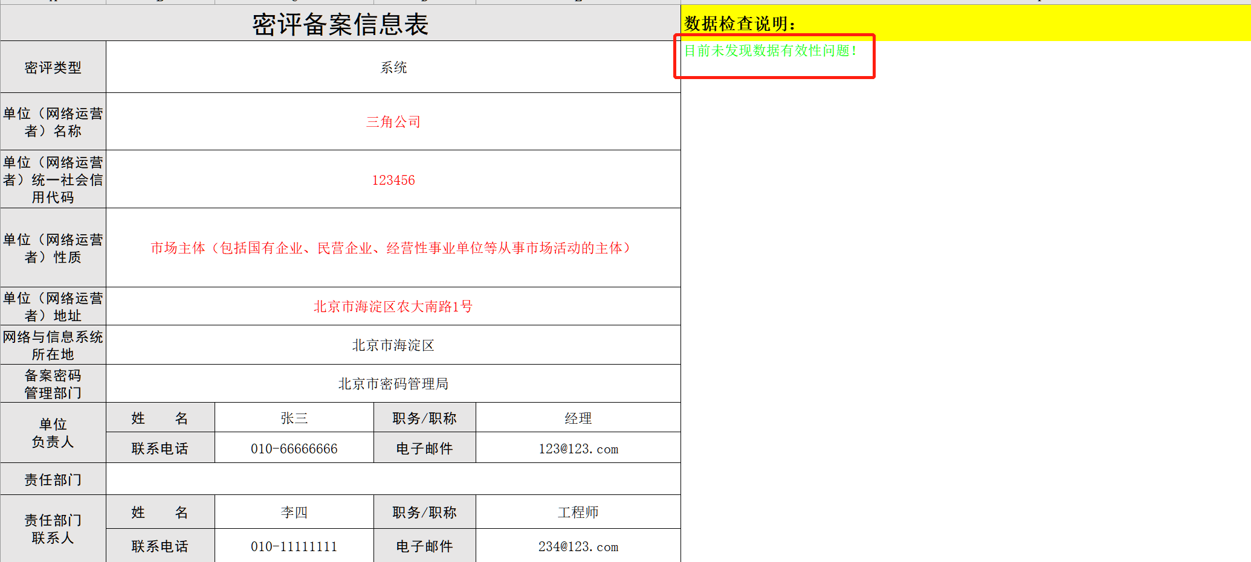

图2 数据检查无误示例